ACTIVITATS 6

UD1 – SISTEMES INFORMÀTICS. MAQUINARI I PROGRAMARI

Prof. Manuel Enguidanos SISTEMES INFORMÀTICS – 1º DAW - CFGS

**ACTIVITATS MICROPROCESSADORS, MEMÒRIES I SISTEMES D’EMMAGATZENATGE**

1. **Quines són les característiques dels següents microprocessadors?**

|  |  |
| --- | --- |
| **Microprocessador** | **Característiques** |
|  | Generación: 9ª  Núcleos: 8  Hilos: 16  Frecuencia base: 3.6 GHz  Frecuencia Turbo Boost: 5.0 GHz  Velocidad externa: 8GT/s  Caché L1: 16 KB por núcleo  Caché L2: 256 KB por núcleo  Caché L3: 16 MB (compartida)  Voltaje: 1.2V  TDP: 95W |
|  | Generación: 6ª  Núcleos: 4  Hilos: 8  Frecuencia base: 4.0 GHz  Frecuencia Turbo Boost: 4.2 GHz  Velocidad externa: 8GT/s  Caché L1: 16 KB por núcleo  Caché L2: 256 KB por núcleo  Caché L3: 8 MB (compartida)  Voltaje: 1.2V  TDP: 91 W |
|  | Generación: 12ª  Núcleos: 6  Hilos: 12  Frecuencia base: 2.5 GHz  Frecuencia Turbo Boost: 4.4 GHz  Velocidad externa: 5.5 GT/s  Caché L1: 16 KB por núcleo  Caché L2: 256 KB por núcleo  Caché L3: 18 MB (compartida)  Voltaje: 1.25V  TDP: 65 W |

|  |  |
| --- | --- |
|  | Generación: 12ª  Núcleos: 4 Performance-cores  Hilos: 8  Frecuencia base: 3.3 GHz  Frecuencia Turbo Boost: 4.3 GHz  Velocidad externa: 5.5 GT/s  Caché L1: 16 KB por núcleo  Caché L2: 256 KB por núcleo  Caché L3: 12 MB (compartida)  Voltaje: 1.15 V  TDP: 65 W |
|  | Generación: 7ª  Núcleos: 16  Hilos: 32  Frecuencia base: 4.2 GHz  Frecuencia Turbo Boost: hasta 5.7 GHz  Velocidad externa: 5.5 GT/s  Caché L1: 16 KB por núcleo  Caché L2: 32 KB por núcleo  Caché L3: 128 MB (compartida)  Voltaje: 1.2 V  TDP: 170 W |
|  | Generación: 7ª  Núcleos: 8  Hilos: 16  Frecuencia base: 4.2 GHz  Frecuencia Turbo Boost: hasta 5.0 GHz  Velocidad externa: 5.5 GT/s  Caché L1: 16 KB por núcleo  Caché L2: 32 KB por núcleo  Caché L3: 96 MB (compartida)  Voltaje: 1.2 V  TDP: 120 W |

|  |  |
| --- | --- |
|  | Generación: 4ª  Núcleos: 6  Hilos: 12  Frecuencia base: 3.7 GHz  Frecuencia Turbo Boost: hasta 4.2 GHz  Velocidad externa: 5.5 GT/s  Caché L1: 16 KB por núcleo  Caché L2: 3 MB por núcleo  Caché L3: 8 MB (compartida)  Voltaje: 65 W |
|  | Generación: 3ª  Núcleos: 8  Hilos: 16  Frecuencia base: 3.6 GHz  Frecuencia Turbo Boost: hasta 4.4 GHz  Velocidad externa: 5.5 GT/s  Caché L1: 16 KB por núcleo  Caché L2: 32 KB por núcleo  Caché L3: 32 MB (compartida)  Voltaje: 65 W |

1. 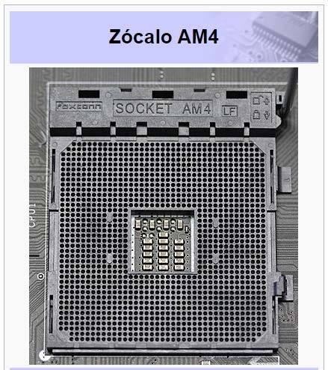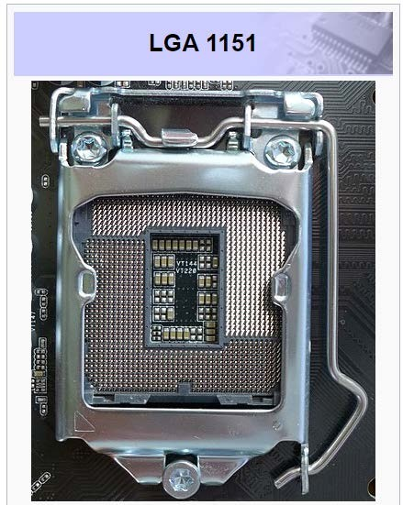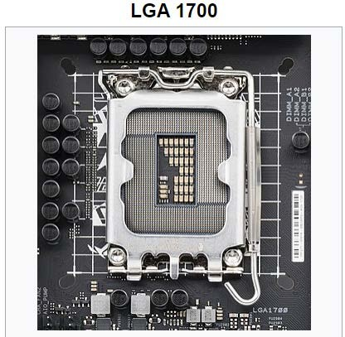**Quin tipus de processadors es pot inserir en els següents sòcols.**

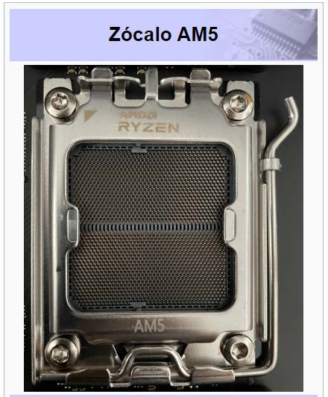

|  |  |
| --- | --- |
| ZÓCALO | PROCESADORES |
| LGA1700 | i9-12900K, i9-12900KF, i9-12900, i9-12900F, i7-12700K, i7-12700KF, i7-12700, i7-12700F, i5-12600K, i5-12600KF, i5-12600, i5-12600F, i5-12500K, i5-12500KF, i5-12500, i5-12500F, i5-12400, i5-12400F, i3-12300K, i3-12300KF, i3-12300, i3-12300F, i3-12100, i3-12100F, Pentium Gold G7400, Pentium Gold G7400F, Pentium Gold G7400T, Pentium Gold G7300, Pentium Gold G7300F, Pentium Gold G7300T, Celeron G6900, Celeron G6900T, Gold G7600, Gold G7600F, Gold G7600T |
| LGA1151 | i7-7700K, i7-7700, i7-7700T, i5-7600K, i5-7600, i5-7600T, i5-7500, i5-7400, i5-7400T, i3-7350K, i3-7350, i3-7300, i3-7300T, Pentium G4560, Pentium G4600, Pentium G4620, Celeron G3930, Celeron G3900, E3-1225v6, E3-1230v6, E3-1240v6, E3-1250v6, E3-1260v6, E3-1270v6, E3-1280v6, E3-1290v6, E3-1225v5, E3-1230v5, E3-1240v5, E3-1250v5, E3-1260v5, E3-1270v5, E3-1280v5, E3-1290v5 |
| AM4 | Ryzen 3 1200, Ryzen 5 1400, Ryzen 5 1500X, Ryzen 5 1600, Ryzen 5 1600X, Ryzen 5 2400G, Ryzen 5 2400GE, Ryzen 5 2600, Ryzen 5 2600X, Ryzen 5 2600X, Ryzen 5 3400G, Ryzen 5 3400GE, Ryzen 5 3600, Ryzen 5 3600X, Ryzen 5 3600XT, Ryzen 5 5600X, Ryzen 5 5600, Ryzen 5 5600G, Ryzen 5 5500, Ryzen 5 5500X, Ryzen 5 5700X, Ryzen 5 5700G, Ryzen 7 1700, Ryzen 7 1700X, Ryzen 7 1700X, Ryzen 7 2700, Ryzen 7 2700X, Ryzen 7 2700X, Ryzen |
| AM5 | Ryzen 7 7800X, Ryzen 7 7800, Ryzen 7 7600X, Ryzen 7 7600, Ryzen 7 7400, Ryzen 7 7400, Ryzen 5 7600X, Ryzen 5 7600, Ryzen 5 7500X, Ryzen 5 7500, Ryzen 5 7400X, Ryzen 5 7400, Ryzen 5 7300X, Ryzen 5 7300, Ryzen 5 7100X, Ryzen 5 7100, Ryzen 5 7000, Ryzen 3 7300X, Ryzen 3 7300, Ryzen 3 7100X, Ryzen 3 7100, Ryzen 3 7000 |

1. **Quin és el processador d'última generació en AMD i INTEL?**

|  |  |  |
| --- | --- | --- |
| **FABRICANTE** | **GENERACIÓN** | **PROCESADOR** |
| Intel | 13ª | Core i9-13900K, Core i9-13900KF, Core i9-13900, Core i9-13900F, Core i7-13700K, Core i7-13700KF, Core i7-13700, Core i7-13700F, Core i5-13600K, Core i5-13600KF, Core i5-13600, Core i5-13600F, Core i5-13400, Core i5-13400F, Core i3-13300K, Core i3-13300KF, Core i3-13300, Core i3-13300F, Core i3-13100, Core i3-13100F, Pentium Gold G7700, Pentium Gold G7700F, Pentium Gold G7700T, Pentium Gold G7600, Pentium Gold G7600F, Pentium Gold G7600T |
| AMD | 7ª | Ryzen 7 7800X, Ryzen 7 7800, Ryzen 7 7600X, Ryzen 7 7600, Ryzen 7 7400, Ryzen 7 7400, Ryzen 5 7600X, Ryzen 5 7600, Ryzen 5 7500X, Ryzen 5 7500, Ryzen 5 7400X, Ryzen 5 7400, Ryzen 5 7300X, Ryzen 5 7300, Ryzen 5 7100X, Ryzen 5 7100, Ryzen 5 7000, Ryzen 3 7300X, Ryzen 3 7300, Ryzen 3 7100X, Ryzen 3 7100, Ryzen 3 7000 |

1. **Descriu la informació que correspon a les següents memòries RAM buscant la identificació per internet.**

|  |  |
| --- | --- |
| **IMATGE MEMORIA** | **Característiques (Marca**  **, capacitat, tipus, voltatge, identificació PC)** |
|  | Marca: V7  Capacidad: 16 GB  Tipo: DDR3  Voltaje: 1.5 V  Identificación PC: PC3-12800  Conexión: DIMM |
|  | Marca: LDYN  Capacidad: 8 GB  Tipo: DDR4  Voltaje: 1.2 V  Identificación PC: PC4-19200  Conexión: SO-DIMM |
|  | Marca: QITIDA  Capacidad: 16 GB  Tipo: DDR4  Voltaje: 1.2 V  Identificación PC: PC4-2133  Conexión: U-DIMM |
|  | Marca: TwinMOS  Capacidad: 4GB  Tipo: DDR4  Voltaje: 1.2 V  Identificación PC: PC4-17064  Conexión: U-DIMM |
|  | Marca: ADATA  Capacidad: 8GB (x4)  Tipo: DDR5  Voltaje: 1.1 V  Identificación PC: PC5-38400  Conexión: SO-DIMM |
|  | Marca: ADATA  Capacidad: 8GB (x4)  Tipo: DDR5  Voltaje: 1.1 V  Identificación PC: PC5-38400  Conexión: U-DIMM |

1. 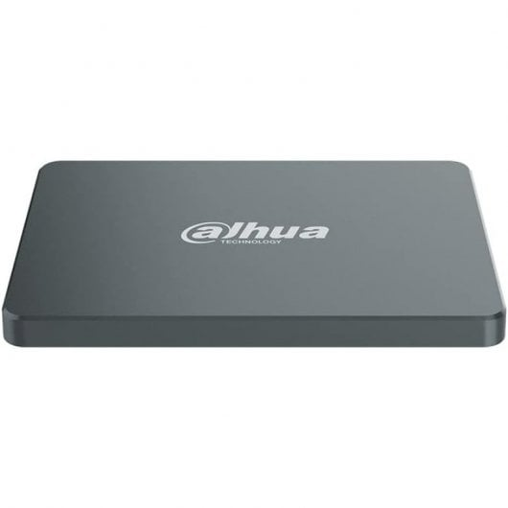**Cerca dos models de discos durs diferents en botigues de maquinari d'Internet i anota les característiques més representatives. Per exemple, la grandària, la capacitat, la interfície, el temps d'accés, la velocitat de rotació, la grandària de la caixet de disc, el preu, etc.**

* **Nombre:** Dahua Technology C800A 2.5" 480GB SSD SATA 3
* **Características:**
  + Factor de forma de disco SSD: 2.5"
  + Capacidad: 480 GB
  + Interfaz: Serial ATA III
  + NVMe: No
  + Componente para: PC/ordenador portàtil
  + Velocidad de transferencia de datos: 6 Gbit/s
  + Velocidad de lectura: 550 MB/s
  + Velocidad de escritura: 500 MB/s
  + Lectura aleatoria (4KB): 63000 IOPS
  + Escritura aleatoria (4KB): 77000 IOPS
  + Consumo de energía (max): 1,6 W
  + Ancho: 69,9 mm
  + Profundidad: 100,2 mm
  + Altura: 7 mm
  + Peso: 40 g

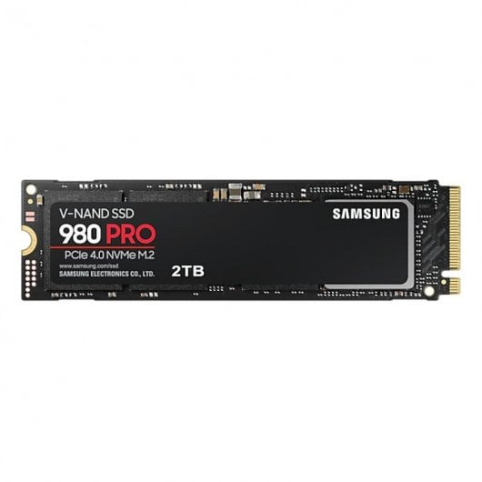

* **Nombre:** Samsung 980 Pro SSD 2TB PCIe 4.0 NVMe M.2
* **Características:**
  + Factor de forma de disco SSD: M.2
  + Capacidad: 2000 GB
  + Interfaz: PCI Express 4.0
  + Tipo de memoria: V-NAND MLC
  + NVMe: Si
  + Velocidad de lectura: 7000 MB/s
  + Velocidad de escritura: 5100 MB/s
  + Lectura aleatoria (4KB): 1000000 IOPS
  + Escritura aleatoria (4KB): 1000000 IOPS
  + Carriles datos de interfaz PCI Express: x4
  + Consumo de energía (máx.): 7,2 W
  + Ancho: 80,2 mm
  + Profundidad: 2,38 mm
  + Altura: 22,1 mm
  + Peso: 9 g

1. **Busca una imatge d’un disc magnètic i indica les seues parts físiques més importants.**

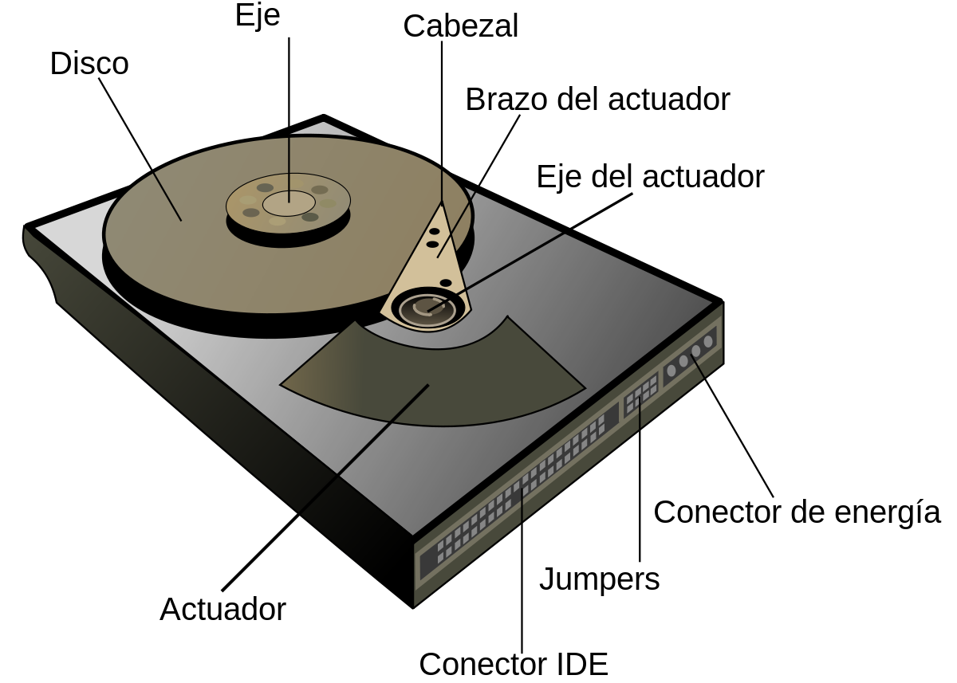

* **Disco:** Placa circular de material magnético que almacena los datos.
* **Eje:** Eje central que sostiene los discos.
* **Cabezal:** Componente que lee y escribe los datos en los discos.
* **Actuador:** Mecanismo que mueve el cabezal sobre los discos.
* **Brazo de actuador:** Parte del actuador que sostiene el cabezal.
* **Eje de actuador:** Eje que sostiene el brazo de actuador.
* **Conector IDE**: Conector que se utiliza para conectar el disco a la placa base.
* **Jumpers:** Conectores que se utilizan para configurar el disco.
* **Conector de energía:** Conector que se utiliza para suministrar energía al disco.

1. **Busca i indica tots els avantatges que tenen els discos SSD respecte als discos magnètics.**

**Ventajas de los SSD:**

**Velocidad**: Los SSD son mucho más rápidos que los HDD. Pueden leer y escribir datos a velocidades de hasta 7.000 MB/s, mientras que los HDD más rápidos alcanzan velocidades de hasta 3.000 MB/s. Esto significa que los SSD pueden arrancar el ordenador, abrir programas y cargar archivos mucho más rápido que los HDD.

**Durabilidad**: Los SSD son más duraderos que los HDD. Los discos duros mecánicos tienen piezas móviles que pueden desgastarse y dañarse con el tiempo. Los SSD no tienen piezas móviles, por lo que son mucho más resistentes a los golpes y las vibraciones.

**Ruido**: Los SSD son más silenciosos que los HDD. Los discos duros mecánicos producen ruido cuando los platos giran y el cabezal se mueve sobre ellos. Los SSD no hacen ningún ruido.

**Consumo de energía**: Los SSD consumen menos energía que los HDD. Esto los hace una mejor opción para dispositivos portátiles, como ordenadores portátiles y tabletas.

**Desventajas de los SSD:**

**Coste**: Los SSD son más caros que los HDD. Sin embargo, el coste de los SSD ha ido disminuyendo en los últimos años, y ahora son una opción más asequible para muchos consumidores.

**Capacidad**: Los SSD tienen una capacidad menor que los HDD. Sin embargo, esta diferencia se está reduciendo, y ahora hay SSD disponibles con capacidades de hasta 8 TB.

**Durabilidad**: Los SSD son más menos duraderos en el tiempo debido a que solo soportan un número determinado de escrituras.

1. **Prepara un esquema d'una targeta gràfica en el qual es representen els seus components principals.**

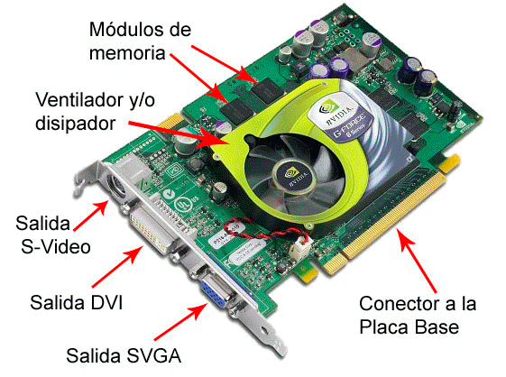

* **Módulos de memoria:** Almacenan los datos necesarios para generar gráficos.
* **Disipador:** Es un componente que ayuda a disipar el calor generado por la tarjeta gráfica. El disipador suele estar hecho de aluminio o cobre y está cubierto con una capa de pasta térmica para mejorar la transferencia de calor.
* **Ventilador**: Es el encargado de disipar el calor generado por la tarjeta gráfica.
* **Salida VGA:** Es un conector que permite conectar la tarjeta gráfica a un televisor o monitor con entrada VGA.
* **Salida S-Video:** Es un conector que permite conectar la tarjeta gráfica a un televisor o monitor con entrada S-Video. La salida S-Video proporciona una mejor calidad de imagen que la salida VGA.
* **Salida DVI:** Es un conector que permite conectar la tarjeta gráfica a un televisor o monitor con entrada DVI. La salida DVI proporciona una mejor calidad de imagen que la salida VGA y S-Video.
* **Conector a la placa base:** Es el conector que permite conectar la tarjeta gráfica a la placa base. El conector suele ser un conector PCI Express.